打通中脉

我为人人，人人为我；我爱人人，人人爱我；我是人人，人人是我；佛是人人，人人是佛；佛是如来，如来是佛。

先看这张图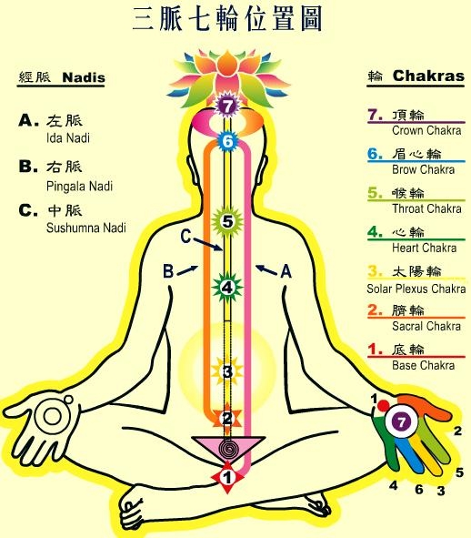

先把 中脉 右脉 左脉 搞明白 再把七轮搞明白
中脉从1——7
然后再看这两张图
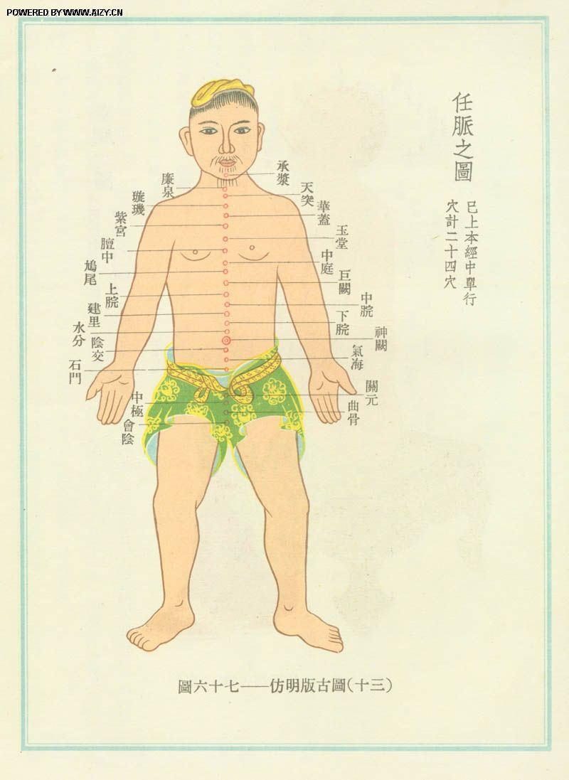
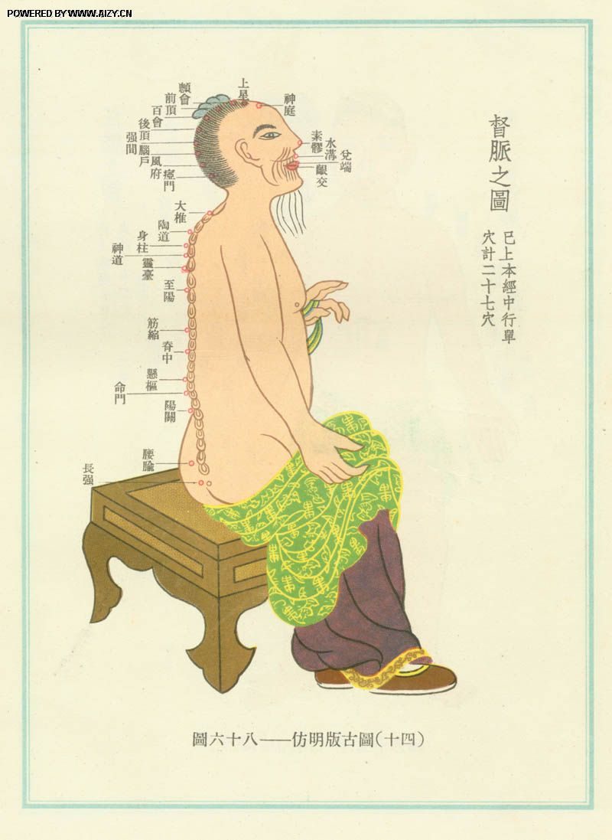
你要把任脉和督脉记一下是在哪儿 是在什么位置 穴位不一定记住
然后再看这张图



要记住，在做功之前要记住你要闭上你的嘴和牙，舌头要顶住上鄂，等一会有了津液要咽下去；
现在你要知道
最下面的一个轮叫 海底轮（男同志就是阴囊部位 女同志就是阴道口）海底轮是七轮中最下方的轮脉，同时也是最基础的轮脉。它是人体整个能量系统的根，所有的能量都经由海底轮出发。 你现在要知道海底轮的位置在什么地方
现在开始把身体自然座直，但要放松全身，先从头放松，然后是脖子，从内到外从上到下的放松你的身体，然后是全身都要放松 ，但是要松而不懈；

就像这张图
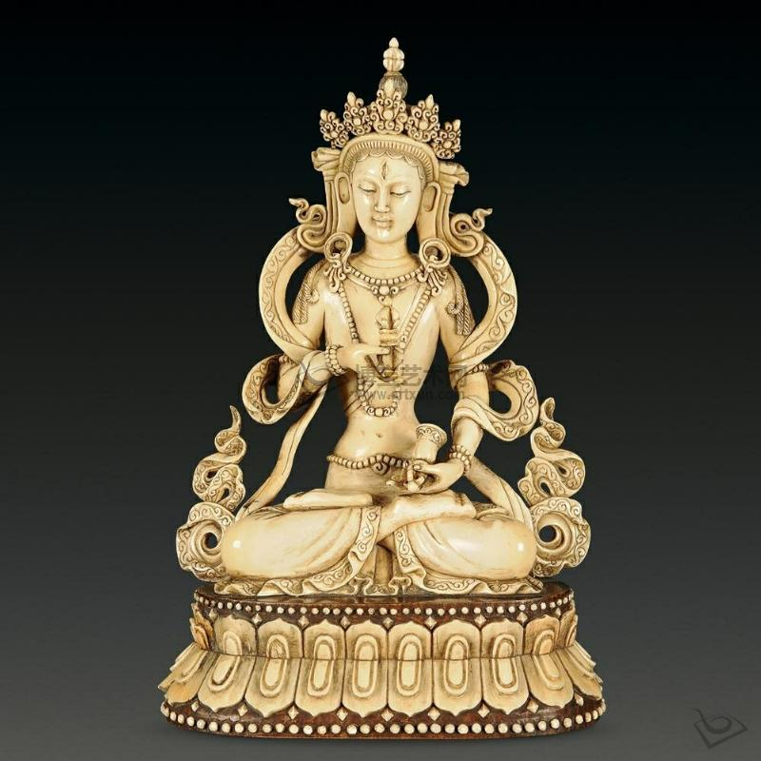

现在你要做一个动作就是挤提吸送(它是一股巧劲、是动态的向上的力)挤你的 海底轮，挤是用你的双胯向内用力压。
你只要一做这个动作就会有气往上走的 ，这说提了。你只要做这个动作就人从上而来的一种吸力（这种吸力你炼着炼着就有了）这样就会把气送上去了，这就是送字的意思
你是第一次做挤提吸送这个动作，气可能走的不会太高，现在你每做一次气就会往上走高一截的，这个向上的挤劲挤到哪你的中脉就会直到哪，记住挤到哪就要锁住，不要泄气，这个气是真气。
当气到了你胸的时候，不管你怎么挤气都不会上去的，这时你就要像像金刚萨埵一样的，把胸挺起来 你一挺胸气就会往上走了；
这时气会到脖子了，这时你要注意了，你的脖子要像蛇一样；脖子向上一耿 气就会向上走了，
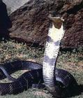
气这时就会到达你的头顶了，你要这个姿势崩住了腰哪要给力气就会在你的头顶上呆住的 你要把气顶在你的头顶；崩住这股劲。然后说要排浊气了（打嗝儿 放屁 出长气 深吸呼）都行。排完浊气你的这个姿势就不累了，之后你再从海底轮开始做下一波的挤提吸送了，气到了胸哪依然要有挺胸的动作，到了脖子依然要有耿脖子的动作，气到百汇一定要排浊气。目的：是为了多存一些真气在头顶（每运送一遍真气到头顶 就是一个莲花的花瓣）
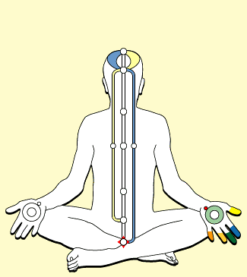

怎样打通小周天
当最后一次运行完气的时候，你想把最后的一次的气顶着尾部不要管前面的到哪只管尾部，从你的头顶开始要顺着你的头顶往下压着气，往下走，走任脉，到海底轮，然后再从督脉上来一直压气走；
就像这张图一样，顺序是这样的：百汇-上丹田-中丹田-下丹田-会阴-尾闾-命门-大椎-玉枕-百汇
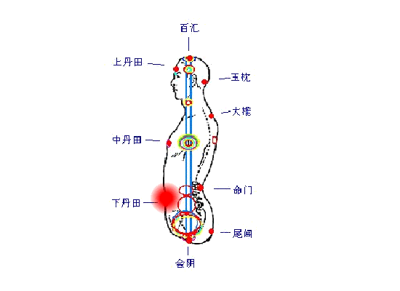
当气从督脉从下面的海底轮到达头顶的时候一个小周天就完成了
如果你有可能的话要顺着任脉二脉多转几圈，这样你的小周天就打通了。打通之后要勤加炼习，炼这个功是不受时候地点的限制的，随时都可以炼习。当你的小周天越走越通之后，你要加大劲，走的越慢越好不要图快。
做完小周天之后，可能会有浊气要排出来，打嗝、放屁、吐痰、出长气，会有这些反应的；
这套动作你每天都要坚持做，至少每天晚上临睡前要做一遍；收功的时候气要放在泥凡宫 百汇。

中脉七轮，是佛家人体修炼的能量管道！相当于道家的黄庭（在人的身体中前有三田，后又三关；中有三庭）黄金殿。道家以炼精化气打通任督二脉，进而开通奇经八脉；从而百病不侵！佛家靠中脉修炼强化明点，内外相通；进而收放自如连接大宇宙！佛道两家虽然修练方法不同，然殊途同归；同登彼岸！共同通往幸福的康庄大道。

如何【打通中脉】

中脉被藏密称之为"命脉"、"大道脉"，梵语称作"啊缚都底"，藏语称作"武玛"、"根打玛"、"索索玛"，这些名称都表示中脉的重要性和功能性。比如"命脉"即表示中脉为一切众生之命根，这里指其重要性而言的；"大道脉"则代表中脉为成佛之捷径，这里是指其功能性而言的；"阿缚都帝"是梵语,意为能产生俱生妙慧;"武玛"是藏密的称呼,有成就之母的意思;"根打玛"是藏语对中脉的另一种称呼,意为能生一切功德智慧,一切由此而生之意。
中脉之重要，是因为它是众生脱离苦海的捷径，成佛涅磐的唯一路径。修持密法的第一大成就即是开通中脉。中脉开通后,行者不光是神通具足,而且生死涅磐已无差别，故而《协巴多杰根本续》中有偈云:"气不入中脉者，妄想证菩提，如若手捻沙，欲得酥油者"。
在人体密处有一个重要的穴道：海底。此穴又称会阴穴、阴跷穴、生死窍、海底轮等。经解剖，在球海绵体的中央，有会阴浅和深横肌；内有会阴动静脉分支；布有会阴神经的分支。除了解剖学提供的有关知识外，海底还蕴藏着人体的许多奥秘，历来为密宗和道家所重视。
海底——人体热能供应的源泉
密宗认为，人体海底轮眠伏着一条威力巨大的灵蛇，成三蜷半之形，其头向下垂落。一旦唤醒灵蛇，它就会喷发出一股强盛的“灵热”（又称拙火、灵力），使人得到健康的身体和过人的精力，还会出现不可思议的各种功能。故瑜珈云：“如果领悟了这火的秘密，这种人才是真正的觉者。”
海底——一穴开而百穴开
海底不开，任督难通。李时珍说：“此脉才动，百脉俱通”。海底一开，百穴皆开；中脉一通，百脉俱通。抓住海底的开启，无疑是提高练功层次之捷径，将收到事半功倍之效。

